**Soal**

Nama : Revina Rosa

NPM : 1913022028

P. S : Pendidikan Fisika

Mata Kuliah : Pengembangan CBT

Dosen : Prof. Dr. Undang Rosidin, M.Pd.

Dr. Doni Andra, S.Pd., M. Sc.

Anggreini, S.Pd., M.Pd.



**Jurusan Pendidikan Matematika dan Ilmu Pengetahuan Alam**

**Fakultas Keguruan dan Ilmu Pendidikan**

**Universitas Lampung**

**2022**

1. Diantara kelompok besaran berikut, yang termasuk kelompok besaran pokok dalam SI adalah ….
2. Panjang, kecepatan, massa jenis dan kuat arus
3. Kuat arus, panjang, waktu,  dan volume
4. Massa, luas, waktu dan jumlah zat
5. Kuat arus, intersitas cahaya, suhu, waktu
6. Intensitas cahaya, suhu, percepatan, kuat arus
7. Perhatikan tabel di bawah ini!

|  |  |  |
| --- | --- | --- |
| **No** | **Besaran** | **Satuan (SI)** |
| 1 | Panjang | Km |
| 2 | Massa | Kilogram |
| 3 | Waktu | Jam |
| 4 | Kuat arus | Ampere |
| 5 | Jumlah zat | Mol |
| 6 | Suhu | Kelvin |
| 7 | Intensitas Cahaya | Sekon |

Pasangan yang benar antara besaran dan satuannya dalam Sistem Internasional ditunjukkan oleh nomor

1. 1, 2, 3, 4
2. 2, 3, 4, 7
3. 2, 4, 5, 6
4. 1, 3, 5, 6
5. 3, 5, 6, 7
6. Kelompok besaran di bawah ini yang merupakan kelompok besaran turunan adalah …
7. Kecepatan, massa jenis dan luas
8. Kecepatan, panjang dan gaya
9. Kuat arus, suhu dan panjang
10. Kecepatan, massa dan percepatan
11. Intensitas cahaya, suhu dan volume
12. Disajikan beberapa besaran turunan dan satuannya seperti berikut!

|  |  |  |
| --- | --- | --- |
| **No** | **Besaran Turunan** | **Satuan** |
| 1 | Luas | Kg |
| 2 | Kecepatan | Meter/sekon |
| 3 | Usaha | Pascal |
| 4 | Gaya | Newton |
| 5 | Massa jenis | Kg/m3 |

Dari tabel diatas, pasangan yang benar adalah…

1. 1 dan 2
2. 2, 3, dan 4
3. 1 dan 3
4. 3, 4, dan 5
5. 2, 4, dan 5
6. Perhatikan tabel berikut!

|  |  |  |  |
| --- | --- | --- | --- |
| **No** | **Besaran** | **Satuan** | **Alat Ukur** |
| 1 | Panjang | Meter | Penggaris |
| 2 | Massa | Kilogram | Termometer |
| 3 | Kuat arus | Ampere | Amperemeter |
| 4 | Suhu | Celcius | Neraca |

Dari data yang di sajikan, pasangan yang tepat ditunjukkan oleh nomor…

1. 1 saja
2. 1 dan 3
3. 3 saja
4. 2 dan 4
5. 1, 3 dan 4
6. Perhatikan gambar berikut!

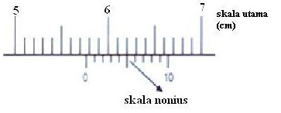

Gambar tersebut menunjukkan hasil pengukuran diameter tabung menggunakan jangka sorong. Berdasarkan gambar tersebut hasil yang benar adalah ….

1. 5,75 cm
2. 57,5 cm
3. 5,76 cm
4. 5,86cm
5. 57, 6
6. Gambar berikut menampilkan hasil pengukuran mikrometer terhadap sebuah diameter bola logam kecil , maka nilai yang ditunjukkan adalah…

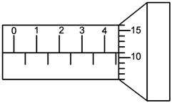

1. 4,10 mm
2. 4,50 mm
3. 3,5 mm
4. 4,61 mm
5. 4,11 mm
6. Pesawat Sriwijaya memiliki kecepatan 2.520 km/jam. Kecepatan pesawat tersebut setara dengan...
7. 252 m/s
8. 420 m/s
9. 740 m/s
10. 700 m/s
11. 1000 m/s
12. Sebuah tanah akan dibangun rumah. Jika ukuran panjang dan lebar tanah adalah 8,90 cm dan 10,81 cm. Luas tanah bangunan tersebut adalah . . .
13. 96,209 cm2
14. 96,21 cm2
15. 96,2 cm2
16. 96,0 cm2
17. 96 cm2
18. Seorang anak mengukur panjang tali diperoleh hasil 0,213 km. Maka banyaknya angka penting dari hasil pengukuran tersebut adalah…
19. 2
20. 3
21. 4
22. 5
23. 1
24. Pada pengukuran panjang diperoleh data 761,5 dm. Jumlah angka penting hasil pengukuran tersebut adalah ?
25. 1
26. 2
27. 3
28. 4
29. 5
30. Hasil pengukuran panjang dan lebar sebidang tanah berbentuk empat pesergi panjang adalah 15,35 m dan 12,5 m. Luas tanah menurut aturan angka penting adalah... m²

A. 191,875

B. 191,88

C. 191,87

D. 181,9

E. 192

1. Seorang anak mengukur panjang tali diperoleh angka 0,123 km. Maka banyak angka penting hasil pengukuran tersebut adalah?
2. 6
3. 5
4. 4
5. 3
6. 2
7. Berapakah hasil ukuran yang ditunjukkan oleh micrometer sekrup di samping ini?

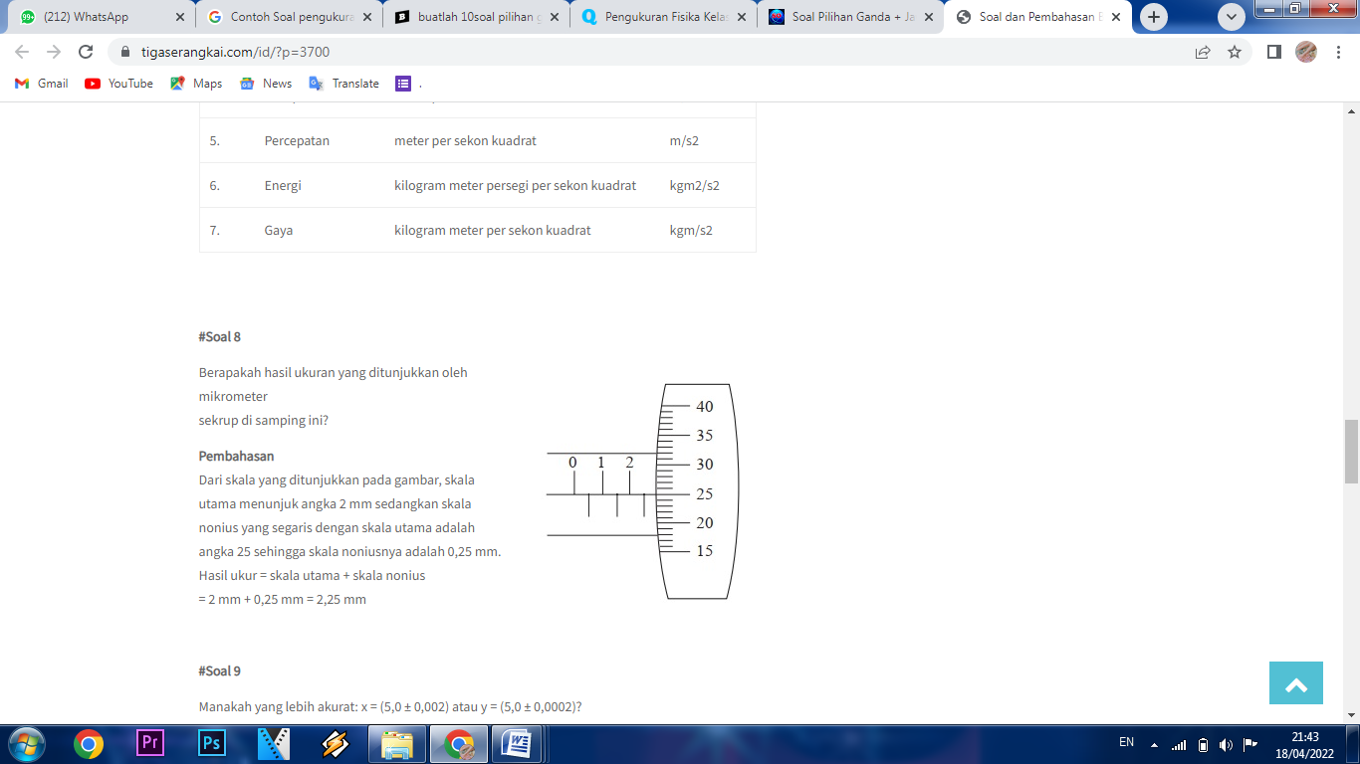

1. 2,25 mm
2. 22,5 mm
3. 25 mm
4. 25,5 mm
5. 225 mm
6. Andi akan mengukur volume sebuah kelereng. Setelah diukur, diameter kelereng Andi ditunjukkan oleh gambar berikut. Volume kelereng Andi tersebut adalah?

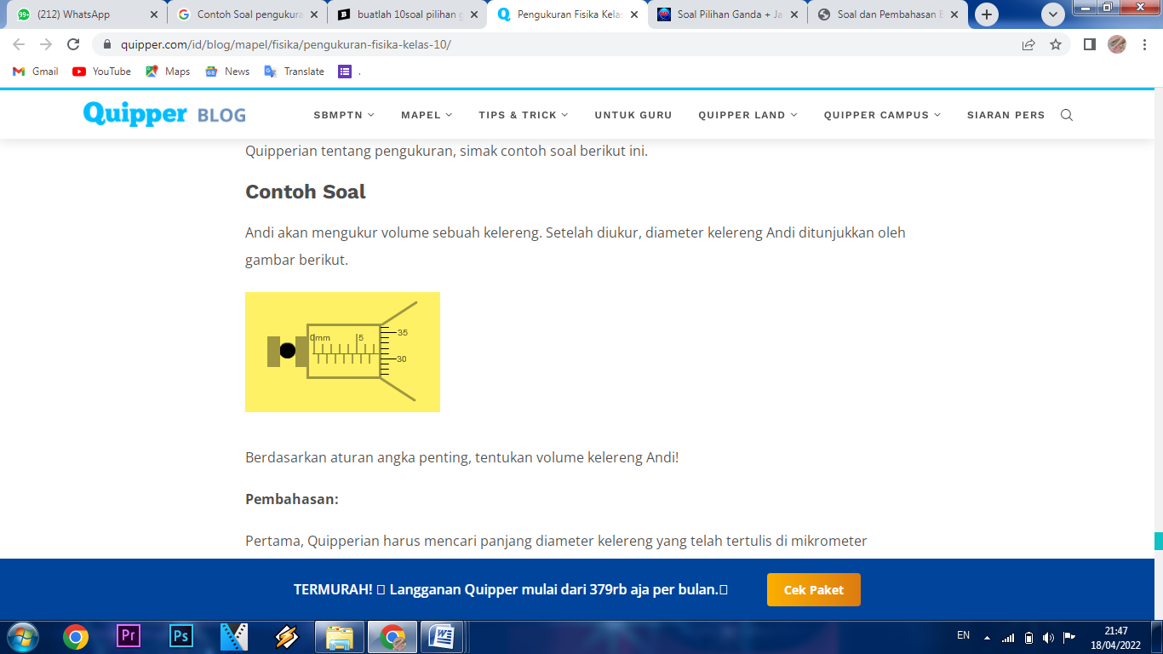

1. 731 mm
2. 7,31 mm
3. 31 mm
4. 73 mm
5. 7,3 mm
6. Perhatikan tabel berikut ini!

|  |  |  |
| --- | --- | --- |
| **No.** | **Besaran Pokok** | **Satuan** |
| 1 | Panjang | Meter |
| 2 | Suhu | Kelvin |
| 3 | Kuat Arus Listrik | Volt |
| 4 | Waktu | Menit |

Berdasarkan tabel tersebut manakah besaran pokok beserta satuan yang sesuai?

1. 1 dan 3
2. 1 dan 3
3. 1 dan 2
4. 3 dan 4
5. 2 dan 3
6. Berikut ini merupakan satuan yang termasuk dalam besaran SI adalah ?
7. Suhu, volume, massa jenis dan kuat arus
8. Kuat arus, panjang, waktu, dan massa jenis
9. Panjang, luas, waktu dan jumlah zat
10. Kuat arus, intersitas cahaya, suhu, waktu
11. Intensitas cahaya, kecepatan, percepatan, waktu
12. Hasil pengukuran panjang dan lebar suatu bidang persegi panjang masing-masing 12,73 cm dan 6,5 cm. Luas bidang tersebut adalah ……

A. 82,74 cm²

B. 82,745 cm²

C. 82,75 cm²

D. 82,8 cm²

E. 83 cm²

1. Sebuah neraca Ohauss tiga lengan digunakan untuk mengukur berat sebuah benda. Skala neraca Ohauss menunjukkan angka berturut turut adalah 100 gram, 25 gram, dan 2 gram. Hasil pengukuiran berat dari sebuah benda tersebut adalah …
2. 127 gram
3. 1270 gram
4. 100 gram
5. 27 gram
6. 77 gram
7. Sebuah jangka sorong digunakan untuk mengukur panjang sebuah benda. Skala tetap yang ditunjukkan dalam jangka sorong tersebut adalah 3,1 cm dan skala noniusnya menunjukkan angka 9 cm. Berapakah hasil pengukuran dari panjang sebuah benda tersebut..

A. 3,19 cm

B. 3,09 cm

C. 319 cm

D. 31,9

E. 0,31 cm

1. Sebuah benda ketebalannya diukur dengan mikrometer sekrup seperti gambar. Hasil pengukuran ketebalan benda tersebut adalah...

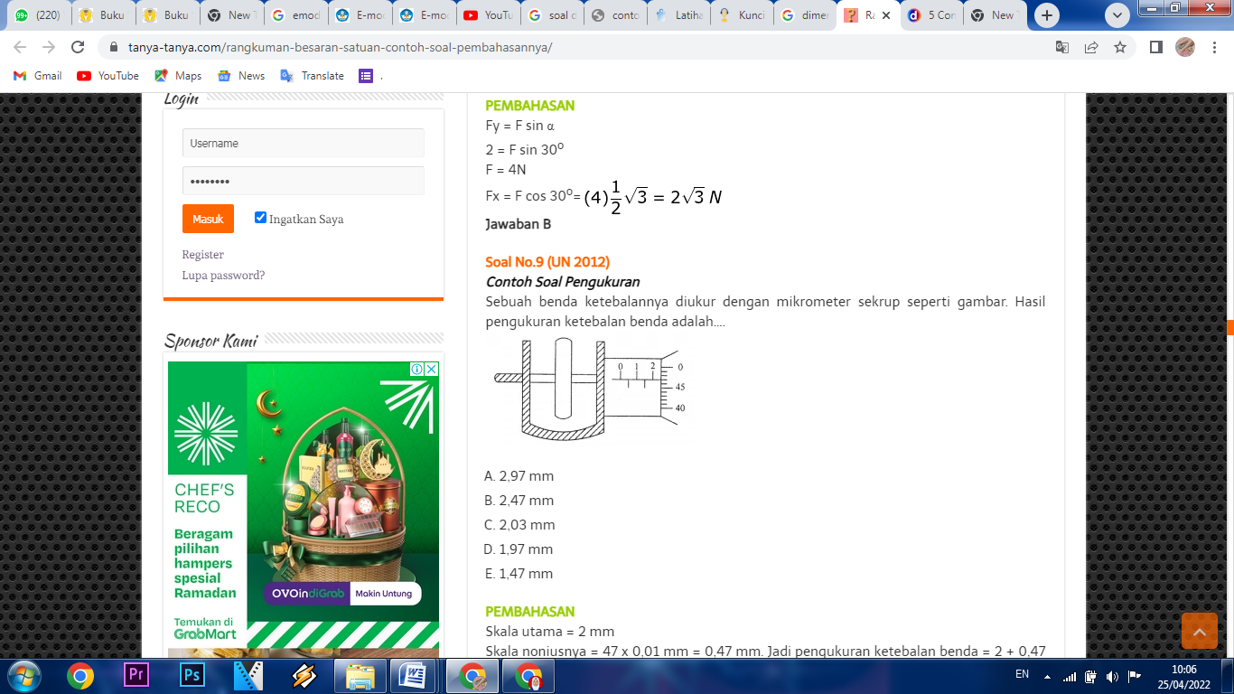

A. 2,97 mm

B. 2,47 mm

C. 2,03 mm

D. 1,97 mm

E. 1,47 mm

1. Gambar berikut adalah pengukuran massa benda dengan menggunakan neraca Ohauss lengan tiga. Hasil pengukuran massa benda yang benar adalah...

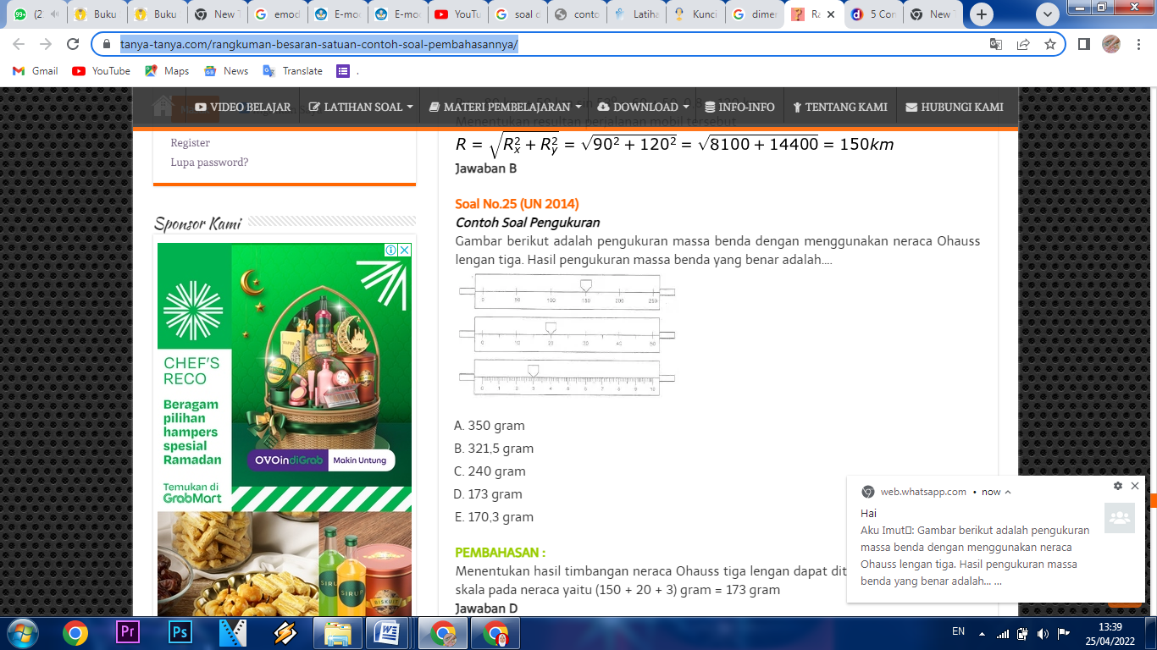

A. 350 gram

B. 321,5 gram

C. 240 gram

D. 173 gram

E. 170,3 gram

1. Pada pengukuran panjang benda., diperoleh hasil pengukuran 0,0760 m. Banyaknya angka penting hasil pengukuran tersebut adalah...

A. Dua

B. Tiga

C. Empat

D. Lima

E. Enam

1. Besaran yang dimensinya adalah...

A. Gaya

B. Tekanan

C. Energi

D. Momentumnya

E. Percepatan

1. Dimensi konstanta pegas adalah...

A. L

B.

C. ML

D. ML

E. ML²

1. Sebuah benda bergerak melingkar dengan jari-jari 50 cm. Jika benda melakukan 120 rpm, maka waktu putaran dan kecepatan sudut berturut-turut adalah….  
   A. 0,5 s dan π rad/s   
   B. 0,5 s dan 12π rad/s   
   C. 0,5 s dan 4π rad/s   
   D. 2 s dan 14π rad/s   
   E. 2 s dan 74π rad/s
2. Sebuah benda yang massanya 2 kg bergerak melingkar beraturan dengan kecepatan linear 4π m/s. Jika jari-jari lingkaran 0,5 meter, maka :

1) Frekuensi putarannya 4 Hz

2) Percepatan sentripetalnya 32π² m/s²

3) Gaya sentripetalnya 64 π² N

4) Periodenya ¼ π s

Pernyataaan yang benar adalah….

A. (1), (2), (3)

B. (1) dan (3)

C. (2) dan (4)

D. (1), (2), (3) dan (4)

E. (4) saja

1. Jika gaya sentripetal 40 N dan massa 4 kg, maka percepatan sentripetalnya adalah

A. 10 m/s²

B. 20 m/s²

C. 25 m/s²

D. 30 m/s²

E. 40 m/s²

1. Periode dari benda yang bergerak melingkar beraturan dengan jari-jari 0,6 m adalah 0,5 s. Kelajuan linear pada benda itu adalah...

A. 3π m/s

B. 2,4π m/s

C. 2,4π m/s

D. 1,2π m/s

E. 0,6π m/s

1. Sebuah benda berputar dengan 240 putaran permenit maka frekuensi putaran adalah …

A. 1 Hz

B. 2 Hz

C. 3 Hz

D. 4 Hz

E. 5 Hz

1. Sebuah benda bergerak melingkar beraturan dengan jari-jari 6 meter. Jika dalam 2 menit benda itu melakukan 16 kali putaran, maka kecepatan linear benda tersebut adalah….

A. 0,8 π putaran m/s

B. 1,0 π putaran m/s

C. 1,2 π putaran m/s

D. 1,4 π putaran m/s

E. 1,6 π putaran m/s

1. Sebuah roda yang berjari-jari 25 cm berputar dengan frekuensi 4 Hz. Kelajuan linear sebuah titik pada tepi roda itu adalah...

A. π m/s

B. 2π m/s

C. 3π m/s

D. 4π m/s

E. 5π m/s

1. Baling-baling kipas angin berjari-jari 20/π cm mampu berputar 4 kali dalam 1 sekon. Kecepatan linear ujung baling-baling adalah…

A. 3,2 m/s

B. 1,6 m/s

C. 1,3 m/s

D. 1,0 m/s

E. 0,8 m/s

1. Dua buah roda P dan Q pada bagian luarnya dihubungkan dengan sabuk, seperti gambar. Kecepatan sudut roda P = 15 rad/s dan jari-jari roda P = 1/3 jari-jari roda Q. Kecepatan sudut roda Q adalah ...

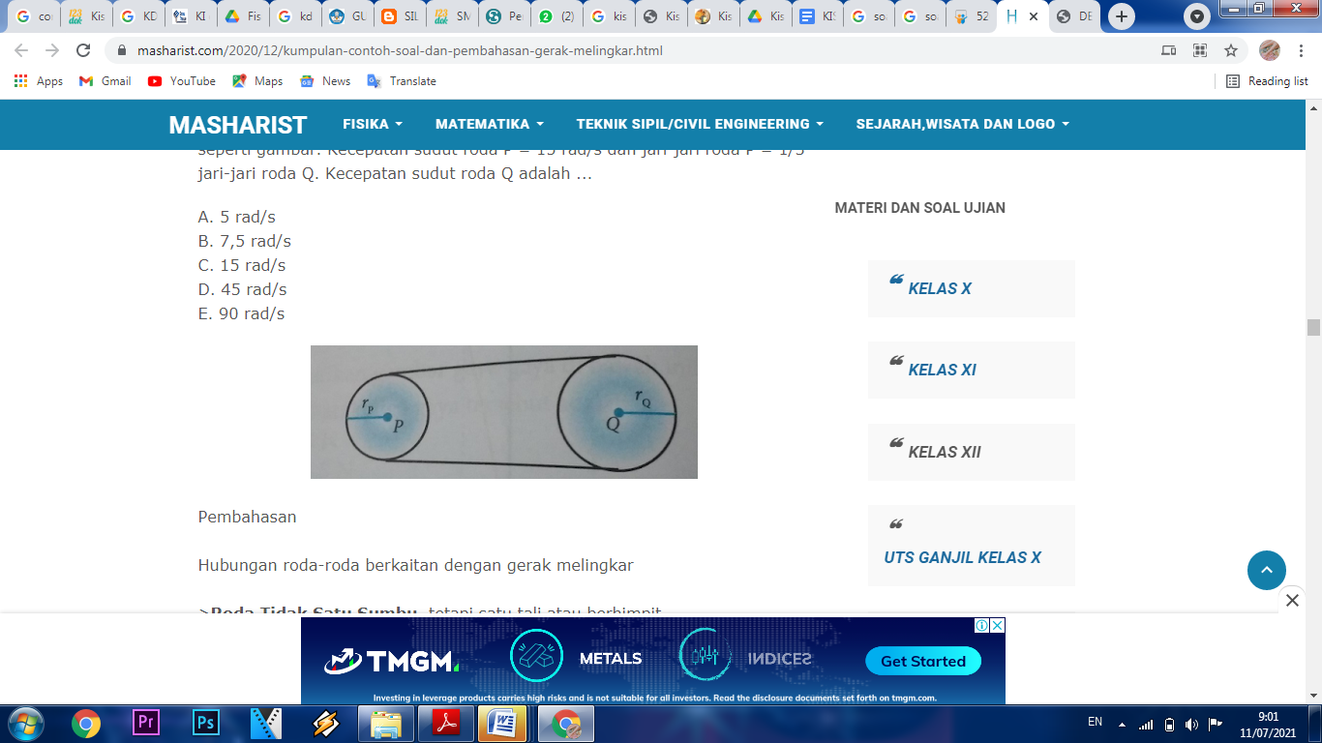

1. 5 rad/s
2. 7,5 rad/s
3. 15 rad/s
4. 45 rad/s
5. 90 rad/s
6. Suatu benda bergerak melingkar dengan nilai frekuensi 3,5 putaran/sekon. Hitunglah nilai kelajuan sudut dari benda tersebut ?
7. 22 rad/s
8. 24 rad/s
9. 26 rad/s
10. 30 rad/s
11. 23 rad/s
12. Sebuah bola voli bermassa 1 kg bergerak melingkar pada lintasan dengan percepatan sentripetal 30 m/s². Tentukan gaya sentripetal …  
    A. 30 N

B. 40 N

C. 50 N

D. 60 N

E. 70 N

1. Sebuah benda berputar dengan 240 putaran permenit maka frekuensi putaran adalah

A. 1 Hz

B. 2 Hz

C. 3 Hz

D. 4 Hz

E. 5 Hz

1. Diketahui sebuah gerinda berdiameter 20 cm berputar dengan kecepatan 600 rpm. Tentukan besar Kecepatan linier gerinda tersebut!

A. 6,28 m/s

B. 7,28 m/s

C. 8,28 m/s

D. 9,28 m/s

E. 10,28 m/s

1. Sebuah benda bergerak melingkar beraturan dengan jari-jari 6 meter. Jika dalam 2 menit benda itu melakukan 16 kali putaran, maka kecepatan sudut benda tersebut adalah….

A. 1,8 rad/s

B. 2,0 rad/s

C. 2,2 rad/s

D. 2,4 rad/s

E. 2,6 rad/s

1. Sebuah compact disk berputar dengan lagu 200 putaran permenit nyatakan frekuensinya dalam herts berapakah frekuensinya?

A. 3,33 Hz

B. 3,35 Hz

C. 3,45 Hz

D. 3,50 Hz

E. 3,55 Hz

1. Pada sebuah benda yang bergerak beraturan dengan lintasan melingkar, kecepatan linearnya bergantung pada …
2. massa dan jari-jari lingkaran
3. massa dan periode
4. massa dan frekuensi
5. periode dan jari-jari lintasan
6. kecepatan sudut dan jari-jari lingkaran
7. Sebuah benda bergerak melingkar dengan jari-jari 50 cm. Jika benda melakukan 120 rpm, maka waktu putaran dan kecepatan benda tersebut berturut-turut adalah….

A. 0,5 s dan 2π m.

B. 0,5 s dan 0,2π m.

C. 0,5 s dan π m.

D. 2 s dan 5π m.

E. 2 s dan 10π m.

1. Sebuah benda putar dengan kecepatan sudut 40 rad/s. Kecepatan linier suatu titik pada benda berjarak 50 cm dari sumbu puntar adalah

A. 10 meter/s

B. 20 meter/s

C. 30 meter/s

D. 40 meter/s

E. 50 meter/s

1. Sebuah benda bergerak melingkar dengan kecepatan 1200 rpm. Jika jari - jari lintasan adalah 2 m, maka kecepatan linear dan kecepatan sudutnya berturut - turut adalah ....

A. 30π m/s dan 60π rad/s

B. 60π m/s dan 30π rad/s

C. 120π m/s dan 60π rad/s

D. 60π m/s dan 120π rad/s

E. 60π m/s dan 60π rad/s

1. Sebuah kereta mesin yang massanya 6 kg sedang bergerak dalam suatu busur yang berjari-jari 20 m dengan kecepatan 72 km/jam. Besar gaya sentripetal yang bekerja pada kereta adalah….

A. 60 N

B. 120 N

C. 240 N

D. 300 N

E. 350 N

1. Sebuah motor melintasi lintasan lengkung dengan jarijari 16 m. Jika percepatan sentripetal maksimum yang dapat diberikan oleh gesekan adalah 4 m/s², besarnya kelajuan maksimum motor tersebut adalah ....

A. 10 m/s

B. 8 m/s

C. 6 m/s

D. 4 m/s

E. 2 m/s

1. Jika gaya sentripetal 40 N dan massa 4 kg, maka percepatan sentripetalnya adalah

A. 10 m/s²

B. 20 m/s²

C. 25 m/s²

D. 30 m/s²

E. 40 m/s²

1. Sebuah benda bergerak melingkar beraturan dengan jari-jari 6 meter. Jika dalam 2 menit benda itu melakukan 16 kali putaran, maka kecepatan sudut benda tersebut adalah….

A. 1,8 rad/s

B. 2,0 rad/s

C. 2,2 rad/s

D. 2,4 rad/s

E. 2,6 rad/s

1. Dua buah roda berputar dihubungkan seperti gambar berikut!

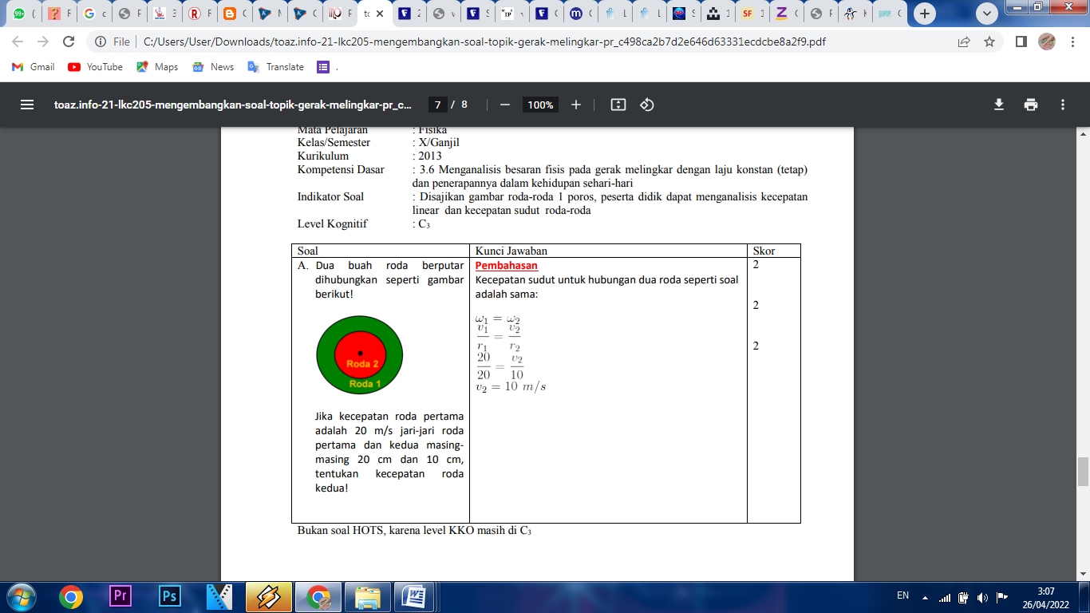

Jika kecepatan roda pertamaadalah 20 m/s jari-jari roda pertama dan kedua masingmasing 20 cm dan 10 cm, tentukan kecepatan roda kedua!

1. 10 m/s
2. 20 m/s
3. 30 m/s
4. 60 m/s
5. 50 m/s
6. Diketahui periode benda yang bergerak melingkar beraturan adalah 0,5 s. jika jari-jari putaran 0,6 m maka kecepatan linier benda adalah
7. 0,6 m/s
8. 1,2 m/s
9. 2,4 m/s
10. 2,4 m/s
11. 3 m/s

**Essai :**

1. Perhatikan data berikut ini!

Massa, volume, waktu, massa jenis luas, tekanan, panjang kuat arus, suhu, gaya.

Berdasarkan data tersebut, kelompokkan yang termasuk besaran pokok dan besaran turunan!

**Penyelesaian:**

Besaran pokok adalah massa , waktu, panjang dan kuat arus, suhu

Besaran turuanan adalah luas, volume dan massa jenis, gaya, tekanan

1. Dari hasil pengukuran plat besi panjangnya 1,5 m dan lebarnya 1,20 m. Menurut aturan penulisan angka penting, luas plat besi adalah...

**Penyelesaian :**

Luas = P x L

P = 1,5 m(2 angka penting)

L = 1,20 m(3 angka penting)

Luas = 1,8 m( 2 angka penting)

1. Seorang anak mengukur tebal buku dan menunjukkan skala seperti pada gambar. Dari skala yang ditunjukkan maka tebal buku adalah...

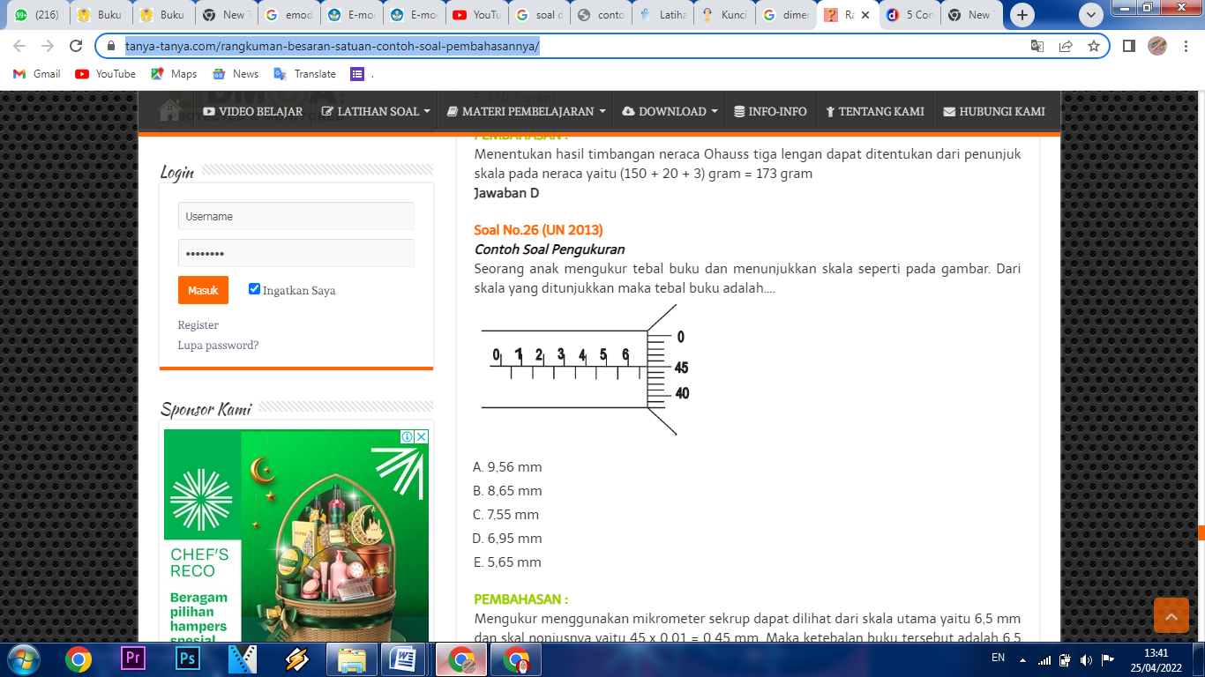

**Penyelesaian:**

Diketahui :

Skala utama : 6,5 mm

Skala nonius : 45 x 0,01 = 0,45 mm

Ditanya : Tebal buku?

Dijawab :

6,5 mm + 0,45 mm = 6,95 mm

1. Perhatikan panjang balok di bawah ini!

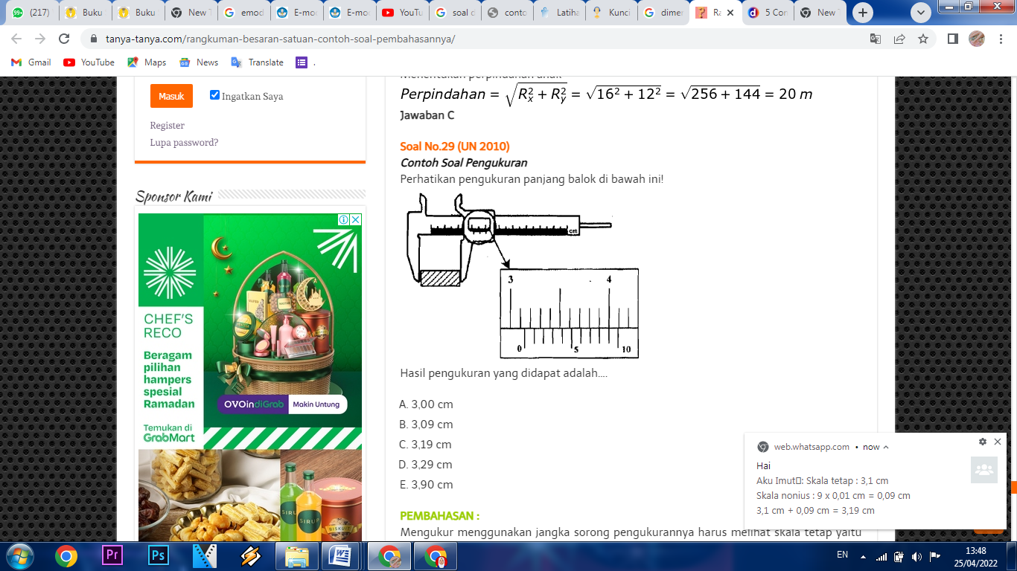

Hasil pengukuran yang didapat adalah...

**Penyelesaian:**

Diketahui :

Skala tetap : 3,1 cm

Skala nonius : 9 x 0,01 cm = 0,09 cm

Ditanya : Hasil Pengukuran?

Dijawab :

3,1 cm + 0,09 cm = 3,19 cm

1. Hasil pengukuran diameter sebuah kelereng dengan menggunakan mikrometer sekrup adalah skala utama sebesar 4,5 milimeter dan skala putarnya yaitu 27,5 mm, tentukan besar dari diameter kelereng tersebut!

**Penyelesaian :**

Mikrometer skrup menggunakan satuan milimeter dan skala terkecilnya adalah 0,01 milimeter.

Skala utama = 4,5 milimeter

Skala putar = 27,5 x 0,01 milimeter = 0,275 milimeter

Hasil pengukuran = 4,5 milimeter + 0,275 milimeter = 4,775 milimeter = 4,78 milimeter

1. Perhatikan gambar di bawah ini! Tentukan kecepatan sudut roda kedua!

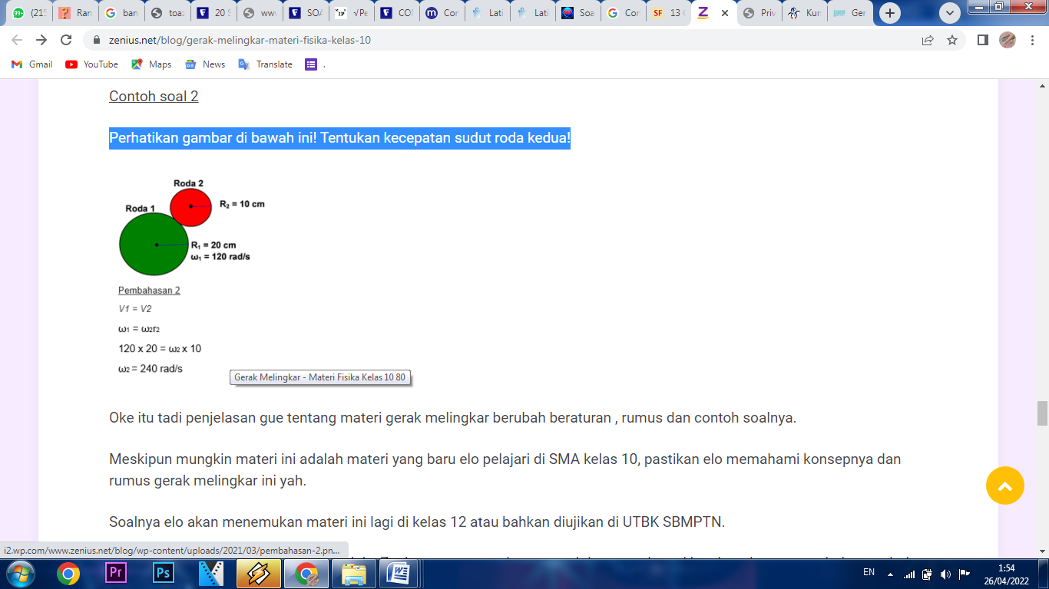

**Penyelesaian :**



1. Sebuah benda bergerak melingkar dengan percepatan sudut 2 rad/s². Jika mula-mula benda diam, tentukan kecepatan sudut benda setelah 2 sekon dan sudut tempuh setelah 5 sekon!

**Penyelesaian :**

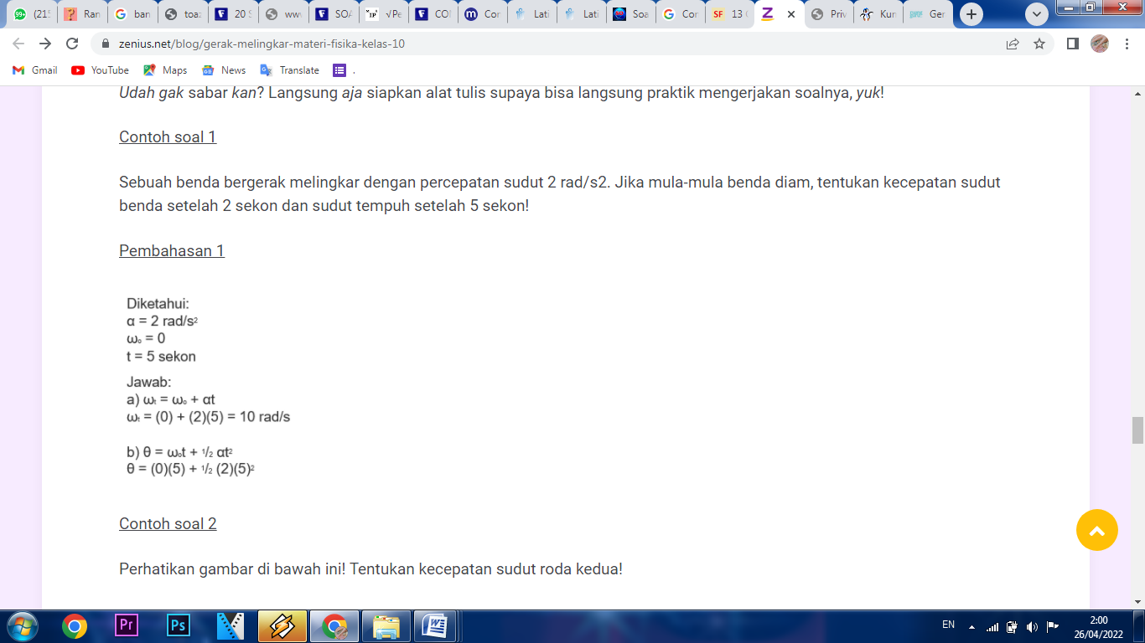

1. Seorang siswa ingin mengetahui frekuensi putaran sebuah ban sepeda. Lalu sepeda dalam kedaaan diam diputar-putar bannya, dalam pengukurannya diketahui ban sepeda itu dalam 8 s dapat berputar 40 kali.Tentukan frekuensi gerak ban sepeda!

**Penyelesaian :**

t = 8 s

N = 40 kali

Frekuensi gerak ban sepeda dapat menggunakan persamaan:

f = N/t

f = 40/8

f = 5 Hz

1. Dua buah roda berputar dihubungkan seperti gambar berikut!

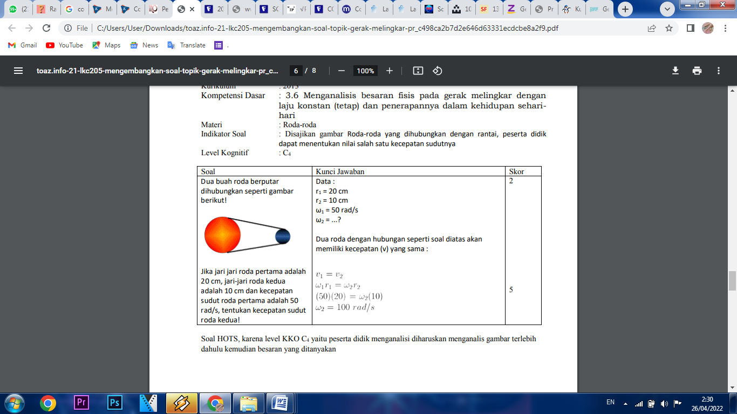

Jika jari jari roda pertama adalah 20 cm, jari-jari roda kedua adalah 10 cm dan kecepatan sudut roda pertama adalah 50 rad/s, tentukan kecepatan sudut roda kedua!

Penyelesaian :



1. Sebuah ban motor berputar 40 kali dalam 8 s. Tentukanlah periode gerak ban tersebut!

**Penyelesaian :**

T = t/N

T = 8/40

T = 0,2 s

atau dapat juga mengunakan rumus hubungan antara periode dan frekuensi yakni:

T = 1/f

T = 1/5

T = 0,2 s